А. Рыбаков
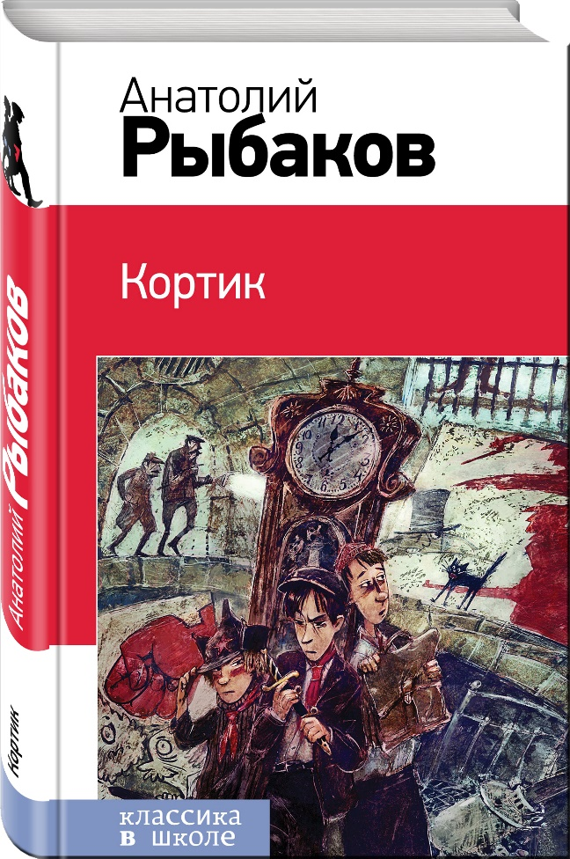
«Кортик»
«Кортик» написана, А.Рыбаковым по воспоминаниям детства.
В основе сюжета — запутанная история, связанная с тайной кортика. Герои Анатолия Рыбакова — обычные московские школьники. Наблюдательность и любопытство арбатских мальчишек Миши, Генки и Славки не дают им скучать, они предпочитают жизнь насыщенную и беспокойную. Загадка старинного кортика увлекает ребят в приключения, полные таинственных событий и опасностей.
Читать и слушать книгу - http://shevkunenko.ru/rybakov/kortik/index.htm
Смотреть фильм - http://shevkunenko.ru/krfilm/index.htm
Пройди тест по книге - https://kupidonia.ru/viktoriny/viktorina-po-povesti-rybakova-kortik
http://www.my-test.ru/to-test/for-people143.html
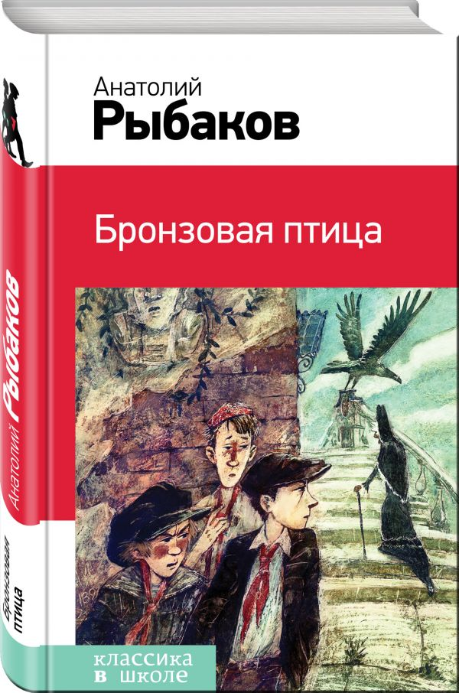
«Бронзовая птица»
Повесть «Бронзовая птица» продолжает рассказ о приключениях героев, описанных в повести «Кортик». Одна из лучших советских приключенческих повестей придется по душе даже сегодняшним школьникам, настолько живо и правдоподобно она написана.
На этот раз Генка Славка и Миша, став невольными свидетелями некоторых событий, погружаются в тайну бронзовой птицы, раскинувшей свои застывшие крылья в поместье, которое охраняет старая графиня. Разгадав тайну этого изваяния, ребята снимут тяжкое обвинение в убийстве с человека, который его не совершал.
Читать и слушать книгу - http://shevkunenko.ru/rybakov/kortik-2/index.htm
Смотреть фильм - http://shevkunenko.ru/bpfilm/index.htm
Пройди тест по книге - https://kupidonia.ru/viktoriny/viktorina-po-povesti-rybakova-bronzovaja-ptitsa

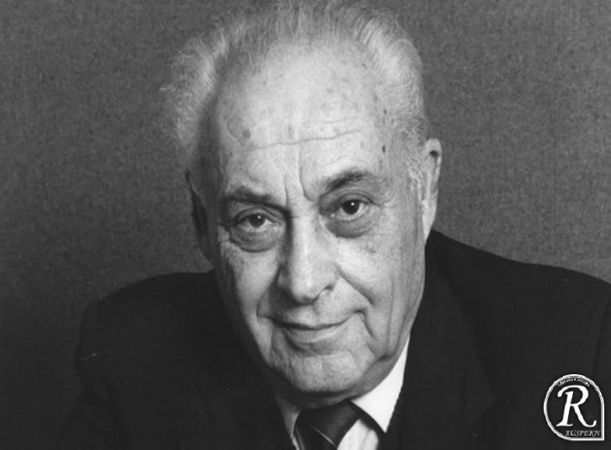

Биография писателя - https://www.allsoch.ru/ribakov/
Книги писателя - http://librebook.me/list/person/anatolii_naumovich_rybakov

